Министерство науки и высшего образования РФ

Федеральное государственное бюджетное образовательное учреждение

высшего образования

«Глазовский государственный педагогический институт имени В.Г. Короленко»

**ОТЧЕТ**

**по учебной практике**

**ПМ 03 Участие в интеграции программных модулей**

**Специальность 09.02.03 Программирование в компьютерных системах**

|  |
| --- |
| Выполнил(а): |
| студент(ка) ОП СПО группа 31 |
| Залескис Д.Э. |
|  |
| Руководитель практики: ст. преподаватель Касаткин К.А. |

г. Глазов 2019

Оглавление

Введение 2

Цель разработки 3

Обзор аналогов 3

Постановка задачи 3

Описание алгоритма работы программы 4

Исходный код программы 5

Тестирование программы 11

Руководство по установке 11

# Введение

На данный момент существует великое множество компьютерных игр, так же разнообразны подходы в их создании.

Например, популярные в последнее время небольшие игры (чаще всего многопользовательские, через сеть Интернет) создаются по технологии Flash с использованием языка ActionScript. Такие игры крайне популярны на разнообразных развлекательных интернет-ресурсах и а социальных сетях.

Большие, сложные игры с реалистичной 3D графикой пишутся на C++, отдельные модули к ним могут быть написаны на других языках (например AI - «искусственный интеллект» - на Lisp). Вообще, язык для создания игры выбирается как компромисс между требованиями к игре, к компьютерному железу и к стоимости разработки.

На подавляющем большинстве мобильных телефонов установлены ARM процессоры. Поэтому игры для мобильных телефонов на платформе Java пишутся на специальном языке для мобильных телефонов MobileBasic, а также на диалекте языка Pascal - MIDletPascal.

В рамках учебной практики необходимо разработать небольшую программу игры в «крестики-нолики» поле размера 3х3 клеток с применением графики на языке высокого уровня с использованием объектно-ориентированного программирования.

«Крестики-нолики» - популярная игра людей всех возрастов. Она отличается простотой, способствует развитию внимания и элементарной логики. В данной работе эта игра реализована на языке Pascal.

# Цель разработки

Создать интересную и логическую игру, для детей и взрослых, игра будет в открытом доступе и все желающие могут воспользоваться.

# Обзор аналогов

1. Крестики-нолики создал пользователь D-MAN. В его коде, ход осуществляется введением двух цифр - сначала по вертикали, затем по горизонтали.

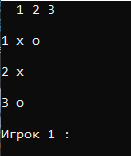

1. Крестики-нолики с компьютером. В этом коде, ход осуществляется с помощью нажатием кнопки мыши на квадрат и нажатием на пробел. Пробел рисует Х.

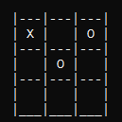

# Постановка задачи

1. Написать программу, реализующую идею игры. Выполнить переопределение стандартных операций для абстрактных типов данных. Использовать конструкторы, деструкторы. Использовать графический режим.

# Описание алгоритма работы программы

1. Отрисовать игровое поле.
2. Позволить сделать шаг игроку.
3. Проверить выиграл ли кто-то.
4. Если да - выиграл текущий игрок, иначе - вернуться к шагу 2.

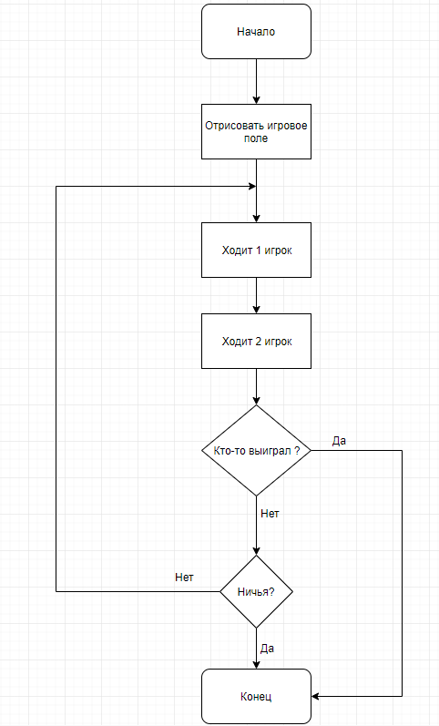

# Исходный код программы

Для написания игры, я взял язык программирования Pascal. Так как этот язык очень удобный и простой.

**uses** GraphABC;

**const**

N = 2;

Z = '0';

K = 'X';

Size = 200;

Border = 1;

Sx = 1200;

Sy = 70;

i = 2;

**var**

Matrix: **array** [0..N, 0..N] **of** char;

Massiv: **array** [0..i, 0..i] **of** integer;

Player1: boolean;

t1: integer;

t2: integer;

t3: integer;

t4: integer;

fi1,fi2,fi3,fi4: text;

strt1,strt2,strt3,s1: string;

**procedure** Draw();

**procedure** DrawZ(i, j: integer);

**begin**

SetPenColor(clBlack);

SetPenWidth(4);

**var** size2 := Size **div** 2;

DrawCircle((i + 1) * Size - size2, (j + 1) * Size - size2, Round(size2 * 0.7));

**end**;

**procedure** DrawK(i, j: integer);

**procedure** RLine(x, y, x1, y1: real):=Line(Round(x), Round(y), Round(x1), Round(y1));

**begin**

SetPenColor(clRed);

SetPenWidth(4);

**var** size2 := Size **div** 2 * 0.3;

**var** cx1 := i * Size + size2;

**var** cy1 := j * Size + size2;

**var** cx2 := (i + 1) * Size - size2;

**var** cy2 := (j + 1) * Size - size2;

RLine(cx1, cy1, cx2, cy2);

RLine(cx1, cy2, cx2, cy1);

**end**;

**begin**

ClearWindow(clWhite);

**if** Player1 **then** SetWindowCaption('Ходит первый игрок') **else** SetWindowCaption('Ходит второй игрок');

**for var** i := 0 **to** N **do**

**for var** j := 0 **to** N **do**

**begin**

SetPenColor(clBlack);

SetPenWidth(1);

DrawRectangle(i * Size + Border, j * Size + Border, (i + 1) * Size - Border, (j + 1) * Size - Border);

**if** Matrix[i, j] = Z **then** DrawZ(i, j)

**else if** Matrix[i, j] = K **then** DrawK(i, j);

**end**;

Redraw();

**end**;

**function** Won(c: char): boolean;

**var**

count: byte;

**begin**

Result := false;

**for var** i := 0 **to** N **do**

**begin**

count := 0;

**for var** j := 0 **to** N **do**

**if** Matrix[i, j] = c **then** Inc(count);

**if** count = 3 **then** Result := true;

**end**;

**if not** Result **then**

**begin**

**for var** i := 0 **to** N **do**

**begin**

count := 0;

**for var** j := 0 **to** N **do**

**if** Matrix[j, i] = c **then** Inc(count);

**if** count = 3 **then** Result := true;

**end**;

**if not** Result **then**

**begin**

count := 0;

**for var** i := 0 **to** N **do**

**if** Matrix[i, i] = c **then** Inc(count);

**if** count = 3 **then** Result := true;

**if not** Result **then**

**begin**

count := 0;

**for var** i := 0 **to** N **do**

**if** Matrix[N - i, i] = c **then** Inc(count);

**if** count = 3 **then** Result := true;

**end**;

**end**;

**end**;

**end**;

**function** IsFull(): boolean;

**begin**

Result := true;

**for var** i := 0 **to** N **do**

**for var** j := 0 **to** N **do**

**if** (Matrix[i, j] <> Z) **and** (Matrix[i, j] <> K) **then**

**begin**

Result := false;

**break**;

**end**;

**end**;

**procedure** MouseDown(x, y, mb: integer);

**procedure** ShowWinner(s: string; t: integer; s1:string; s2: string; t4: integer; c: Color);

**begin**

SetWindowCaption('Результат игры');

Sleep(1500);

SetWindowSize(Sx, Sy);

CenterWindow();

ClearWindow(clWhite);

SetFontSize(16);

SetFontStyle(fsItalic);

SetFontColor(c);

s:=s + inttostr(t);

s2:=s2 + inttostr(t4);

DrawTextCentered(0, 0, Sx, Sy, s);

DrawTextCentered(0, 0, Sx + 320, Sy, s1);

DrawTextCentered(0, 0, Sx + 600, Sy, s2);

Redraw();

Sleep(5000);

Halt();

**end**;

**begin**

**var** i := x **div** Size;

**var** j := y **div** Size;

**if** (Matrix[i, j] <> Z) **and** (Matrix[i, j] <> K) **then**

**begin**

**if** Player1 **then** Matrix[i, j] := Z **else** Matrix[i, j] := K;

t4:=t4 +1;

Massiv[i, j]:= t4;

Draw();

**var** winnerExists := Won(Z) **or** Won(K);

**if** Won(Z) **then** t1:=t1 + 1;

**if** Won(K) **then** t2:=t2 + 1;

assign(fi1,'result1.txt');

reset(fi1);readln(fi1,strt1);

t1 := strtoint(strt1);

write(t1);

close(fi1);

assign(fi2,'result2.txt');

reset(fi2);readln(fi2,strt2);

t2 := strtoint(strt2);

write(t2);

close(fi2);

assign(fi3,'result0.txt');

reset(fi3);readln(fi3,strt3);

t3 := strtoint(strt3);

write(t3);

close(fi3);

assign(fi4,'result4.txt');

**for** i := 0 **to** 2 **do**

**for** j := 0 **to** 2 **do**

**begin**

rewrite(fi4);

writeln(fi4,Massiv[i,j]);

**end**;

close(fi4);

**if** winnerExists **then**

**if** Player1

**then**

**begin**

t1:=t1+1;

rewrite(fi1);

writeln(fi1, t1);

close(fi1);

**if** t1 = 1 **then** s1:='' **else** s1:='а';

s1:='раз' + s1 + '!';

ShowWinner('Игрок первый победил ',t1,s1,'Количество ходов ',t4, clBlack);

**end**

**else**

**begin**

t2:=t2+1;

rewrite(fi2);

writeln(fi2, t2);

close(fi2);

**if** t1 = 1 **then** s1:='' **else** s1:='а';

s1:='раз' + s1 + '!';

ShowWinner('Игрок второй победил ',t2,s1,'Количество ходов ',t4, clRed);

**end**;

**if** IsFull() **and not** winnerExists **then**

**begin**

t3 := t3 + 1;

rewrite(fi3);

writeln(fi3, t3);

close(fi3);

**if** t1 = 1 **then** s1:='' **else** s1:='а';

s1:=' раз' + s1 + '!';

ShowWinner('Игра закончилась ничьей ',t3,s1,'Количество ходов ',t4, clDarkBlue);

**end**;

Player1 := **not** Player1;

**end**;

**end**;

**begin**

**var** Size2 := Size * 3;

SetWindowIsFixedSize(true);

SetWindowSize(Size2, Size2);

CenterWindow();

LockDrawing();

Player1 := true;

Draw();

OnMouseDown := MouseDown;

**end**.

# Тестирование программы

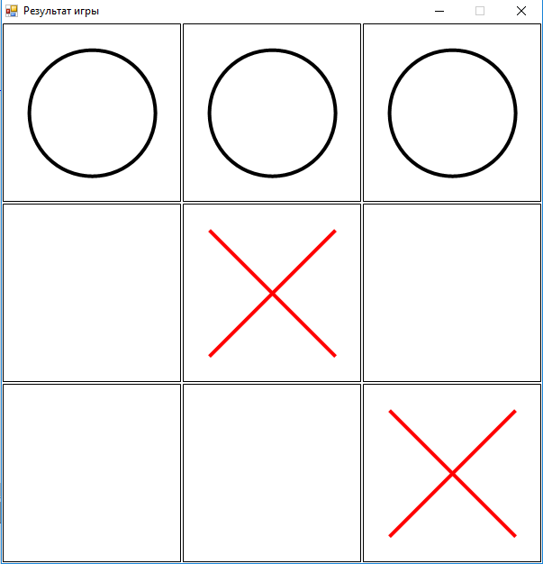



# Руководство по установке

Открыть скаченный файл, запустить Krestikinoliki.exe.